Задачи 1-5
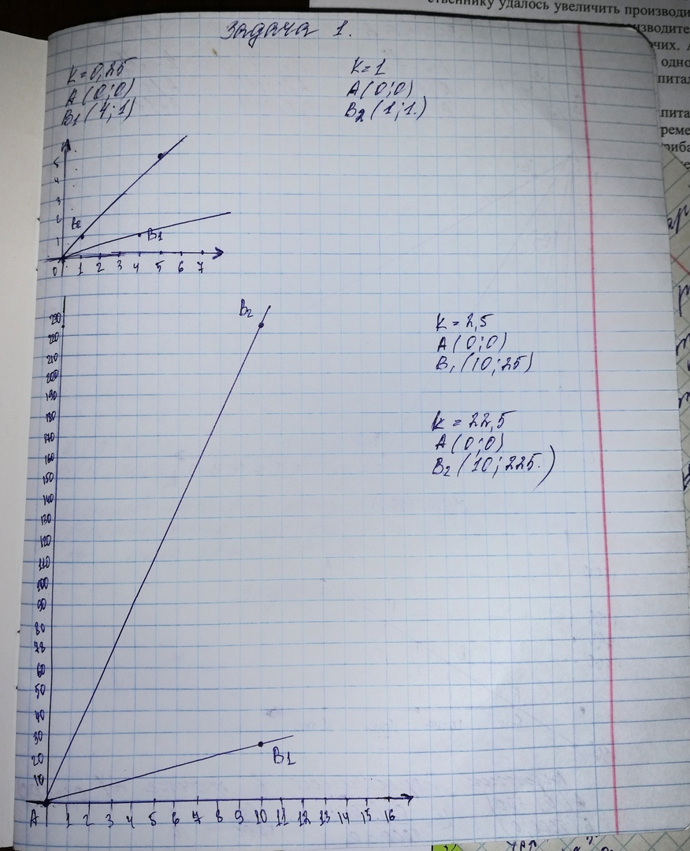
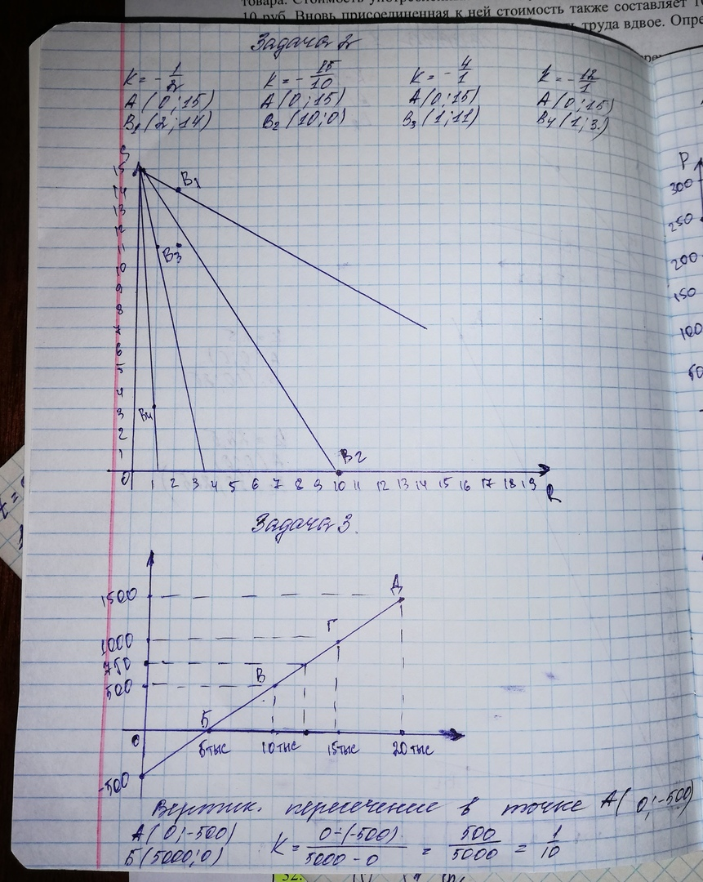
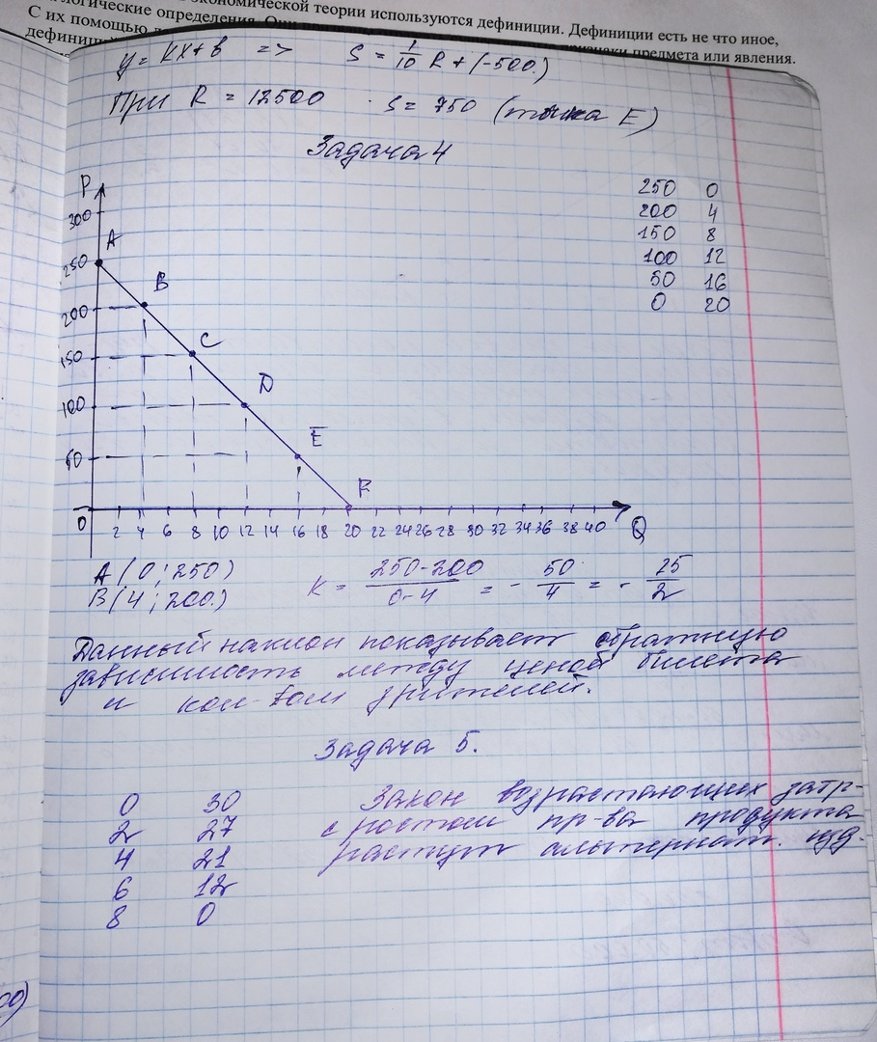
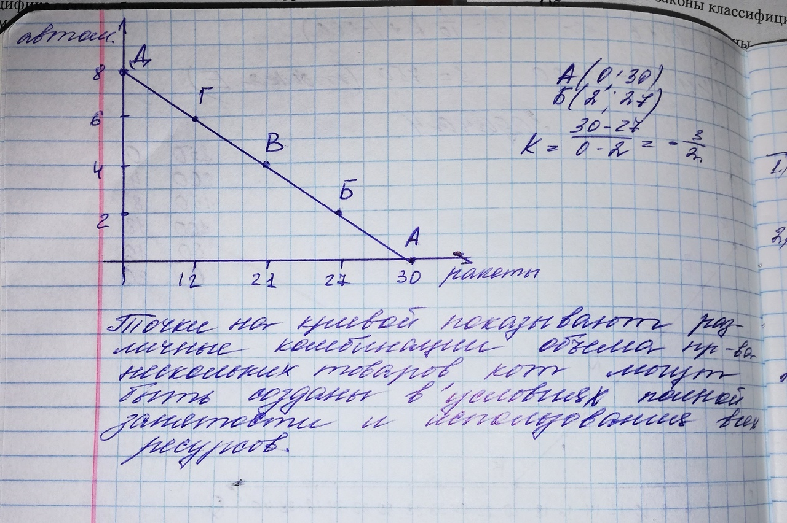
- Задача 6
- Износ = издержки старого станка — издержки на новом * 100%
- издержки производства на старом станке

- ММ = KV — PO * 100%
- Pn

- MM = 50*20000/10*2 — 50*20000/10*2/2 * 100% = 50%
- 50*20000/10

- Сумма потерь:
- 50*20000/10*2*50%/100% = 50000

- Ответ: 50000
- Задача 7
- Qd=Qs
- 2500-200P = 1000+100P
- 300P = 1500
- Pe = 5

- Подставим равновесную цену (Pe) в любое из данных уравнений:
- Qe = 2500 – 200*5 = 1500
- Значит, равновесная цена (Pe) равен 5 и равновесный объем (Qe) равен 1500.

- б) Государство установило на данный товар фиксированную цену в 3 у.е.
- Т.е. Рфикс=3
- Подставим значение в оба уравнения:
- Qd = 2500 – 200*3 = 1900
- Qs = 1000 + 100*3 = 1300

- Следовательно, Qd>Qs.
- Это значит, что происходит дефицит товара на 600 ед.

- Ответ: а) Ре=5; Qe=1500; б) дефицит товара – 600 ед.

- Задача 8

- а) Qd=Qs
- 1000-40P = 300+30P
- 70P = 700
- Pe = 10

- Подставим равновесную цену (Pe) в любое из данных уравнений:
- Qe = 1000-40*10 = 600

- Значит, равновесная цена (Pe) равен 10 и равновесный объем (Qe) равен 600.

- б) Государство установило на данный товар фиксированную цену в 3 у.е.
- Т.е. Рфикс = 8

- Подставим значение в оба уравнения:
- Qd = 1000 – 40*8 = 680
- Qs = 300 + 30*8 = 540

- Следовательно, Qd>Qs.
- Это значит, что происходит дефицит товара на 140 ед.

- Ответ: а) Ре=10; Qe=600; б) дефицит товара – 140 ед.

- Задача 9
- I.
- 6*10+8*4+4*4+4*8=60+32+16+32=140 – технология 1
- 6*4+8*8+4*8+4*4=24+64+32+16=136 – технология 2
- 6*6+8*4+4*10+4*4=36+32+40+16=124 – технология 3

- В условии сказано, что экономика считается эффективной, если она производит продукта на 80 денежных ед.

- В нашей задаче: 140>80; 136>80 и 124>80, Следовательно, при данных ценах на ресурсы экономика не выберет ни одну из предложенных технологий.

- II.
- Если цена на труд упадет в 2 раза, т.е. станет 6/2=3, то
- 3*10+8*4+4*4+4*8=30+32+16+32=110– технология 1
- 3*4+8*8+4*8+4*4=12+64+32+16=124 – технология 2
- 3*6+8*4+4*10+4*4=18+32+40+16=106 – технология 3
- 110>80; 124>80 и 106>80,
- Следовательно, экономика так же не выберет ни одну из предложенных технологий.

- Задача 10

- 20*15 = 300 ед. продукции 1 станок за месяц
- 300*15 = 4500 ед. – выручка

- Затраты производства данного объема:
- 300+3*900 = 3000 у.е.

- Для 4-х станков:
- Q = 300*4 = 1200 – за месяц с 4-х станков
- TR = 4500*4 = 18000 – выручка с 4-х станков
- TC = 3000*4 = 12000 у.е. – затраты с 4-х станков
- Р = TR – TC = 18000-12000 = 6000 у.е.

- Ответ: Q = 1200 и Р = 6000.
- Задача 11

- 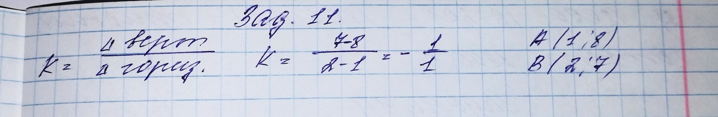
- Задача 12
- Технология А
- 1) 9*200+2*400 = 2600
- 2) 19*200+3*400 = 5000
- 3) 29*200+4*400 = 7400
- 4) 41*200+5*400 = 10200
- 5) 59*200+6*400 = 14200
- 6) 85*200+7*400 = 19800
- 7) 120*200+8*400 = 27200
- Технология Б
- 1) 6*200+4*400 = 2800
- 2) 10*200+8*400 = 5200
- 3) 14*200+12*400 = 7600
- 4) 18*200+16*400 = 1000
- 5) 24*200+22*400 = 13600
- 6) 33*200+29*400 = 18200
- 7) 45*200+38*400 = 24200
- Технология В
- 1) 4*200+6*400 = 3200
- 2) 8*200+10*400 = 5600
- 3) 12*200+14*400 = 8000
- 4) 16*200+19*400 = 10800
- 5) 20*200+25*400 = 14000
- 6) 24*200+32*400 = 17600
- 7) 29*200+40*400 = 21800

- Задача 13.
- предприятие арендовало 3 станка 3шт * 400р=1 200р - аренда станков
- предприятие наняло 25 рабочих 25раб*600p= 15000 - ЗП раб
- 1200 + 15000=16200р - убытки
- 15 * 3=45 ед. прод. за 1 день
- 45 * 20=900 ед.прод за 20 дней
- 900ед * 20p/ед= 18000р – доход
- 18000р – 16200=1800p – прибыль
Ответ: а) прибыль=1800р б)Убытки=16200р
- Задача 14.

- Пусть 1 час рабочего= 2 часам работы станка= 1 денежной единице, тогда

- Фирма 1 затратит 2ден. ед
- Фирма 2- 1,5 ден. ед
- Фирма 3 -3,5 ден ед
- Фирма 4 -7,5 ден ед

- Из этого следует, что тендер выиграет фирма 2, тк ее технология самая выгодная
- Ответ: 2 фирма.

- Задача 15
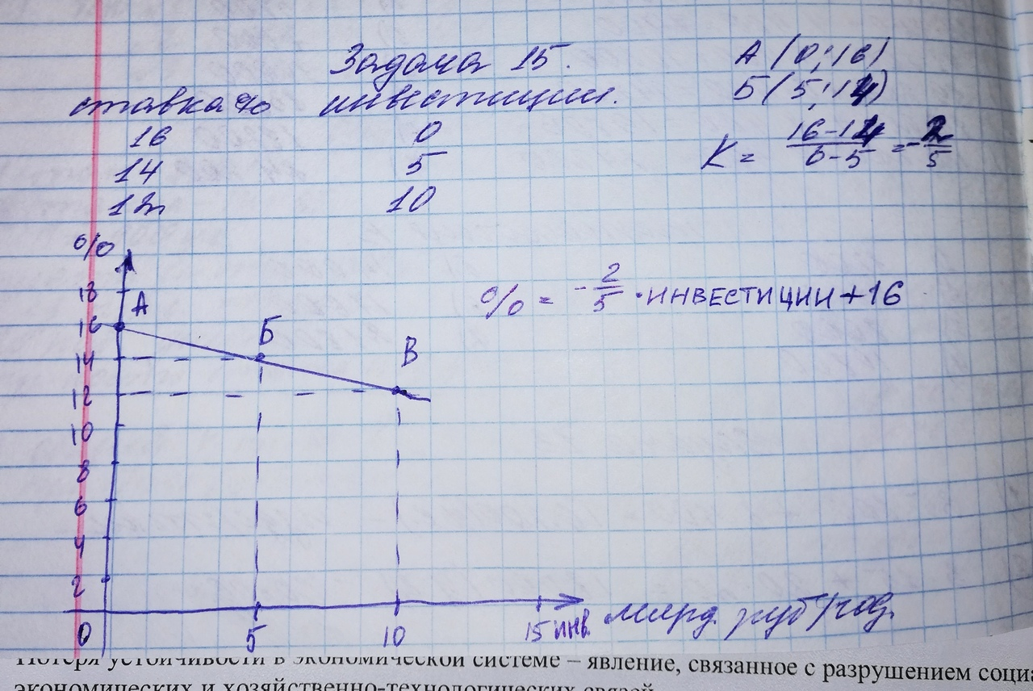
Задача 16
- А01=300 000/30=10 000
- А02=110 000/10=11 000
- А03=600 000/12=50 000
- А04=45 000/5=9 000
- А0=10 000+11 000+50 000+9000=80 000
Ответ 80 000 дол
Задача 17
- Q=APL*L; Q=30*15=450
- 30*30=900(Больше в 2 раза, чем Q при L=15)
- 16*20=320ед-Q
Ответ: 450; 900; 320
Задача 18
Отрасли | m’ | m | T | Сред. P’ | Сред. p | ЦП | Отклонение от стоимости
900c+100v | 100% | 100 | 1100 | 25% | 250 | 1250 | 150
800c+200v | 100% | 200 | 1200 | 25% | 250 | 1250 | 50
700c+300v | 100% | 300 | 1300 | 25% | 250 | 1250 | -50
600c+400v | 100% | 400 | 1400 | 25% | 250 | 1250 | -150
- Сред. P’=100+200+300+4004000∗100%=25%
- Сред. p =25∗1000100%=250
- ЦП= издержки + средняя прибыль
- ЦП=250+1000=1250
- Отклонение=ЦП-стоимость
Задача 19
- C:V=3:1
- V=200 000, C=600 000
- m=𝑚′∗𝑉100%=100%∗200 000100%=200 000
50 000(25%) от 200000
150 000(75%) от 200000

- 2 год. 800 000+150 000=950 000(новый C+V)
- C:V=3:1
- C=712 500, V=237 500
- m=v=237 500 178 125(75%)
- 59 375(25%)

- 3 год. 950 000+178 125=1 128 125
Задача 20
- tнеоб=4ч=100 руб.
- 100 ед. тов=1000 руб: C=500; C+m=500
- V=100; m=400
- m’=𝑚𝑉∗100%=400%
Задача 21

- I С1=4000
- V1=1000
- m1=1000
- II С2=2000
- V2=500
- m2=500
- T1=4000+1000+1000=6000
- T2=2000+500+500=3000
- T1+T2=9000
- I(V+m)=IIC
- I(C+V+m)=IIC+I
- II(C+V+m)=I(V+m)+II(V+m)

Задача 22
- До повышения производительности
- 100*10+100*10=2000(руб) - стоимость всей продукции
- 10+10=20(руб) - стоимость 1ед продукции

- После повышения производительности
- 2) 100*2=200 =200(ед) – будет произведено рабочим после увеличения производительности
- 200*10+1000=3000 (руб)- стоимость всей партии (200 шт)
- 3000:200=15 (руб)- стоимость 1 единицы продукции

- Ответ: до повышения: 20 руб, после повышения 15 руб

Задача 23
- 1000*300*12= 3600000 – годовая з/п 1000 рабочих
- 3600000: 150000= 24 (оборота) – сделает переменный капитал
Авансированный переменный капитал равен 150000, а переменный капитал равен 3600000 (в 24 раза больше за счет оборотов капитала)
Задача 24
- С+V=9+1=10 частей; 500000:10=50000- 1 часть; V=50000 C=450000
- 50000*12=600000 (V)- на первом предприятии ;50000*16=800000 (v) – на втором
- m1\600000*100%=300%; m1=1800000- на первом предприятии
- m2\800000*100%=300%; m2=2400000- на втором.
Задача 25
V=120000 C=480000 m=m'*V\100%
1 год: m=120000; 50% от 120000 – 60000
2 год: 60000+600000=660000 (новый C+V); m=132000; 50% от 132000- 66000
3 год: 660000+66000= 726000 (новый C+V); m=145200
Задача 26
- V1= 8*20= 160($) – старая заработная плата; V2= 8*22= 176 ($) - новая заработная плата
- m1=800-160=640; m2=1000-176=824
- V1\ V1+m1=160\180=1\5; V2\ V2+m2=176\1000
- В первом случае выплачено 0,2 от всех затрат, во втором- 0,176
Задача 27
- 1 млн $+ 0,5 млн $= 1,5 млн $- концентрация
- 1,5 млн $+ 2?5 млн $= 4млн $- централизация
- 4 млн $ + 250 тыс. $*4= 5млн $- концентрация
- 5млн $+1,5 млн $= 6,5 млн $ -централизация
Задача №28.
- I 4000c+1000v+1000m=6000 9000
- II 1500c+750v+750m=3000
- 1000(I)+1000(I)>1500(II)-500
- 4000(I)+1000(I)+1000(I)>4000(I)+1500(II)
- 1500(I)+750(I)+750(I)<1000(I)+1000(I)+750(II)+750(II)
- Накопления=2000-1500=500

- Ответ: 500
Задача №29.
- P`=m/C+V) *100%
- P`=(250/1250+250) *100%=166%
Ответ: P`=166%
Задача №30.
- Органическое строение капитала=c/v
- C/V=480:80=6:1

- Ответ: 6:1
Задача №31.
- C+V=9+1=10 частей, так как весь капитал 700+300 = 100,
- то 1 часть = 1000:10 = 100.000$ (V)
- V=100.000$
- C=900.000$
- m=2V=2*100=200.000$

- Предположим, что амортизация = X
- X+300+200/5=510
- X=510-300-40
- X=170.000$

- При этом, срок службы капитала = 700/170 = 5 лет
Задача №32
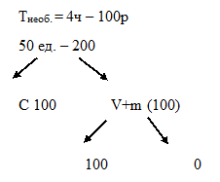

m/V*100%=0 степень эксплуатации равна 0, т.к. V+m=100; V=100; m=0.

Задача №33.
- Различие между основным и постоянным капиталом:
  - Постоянный капитал – это все средства производства, т.е. средства труда (основной капитал) и предмет труда
  - Основной капитал служит несколько лет и изнашивается постепенно. Стоимость годового износа – это амортизация.
  - Амортизация включает в себя издержки производства (себестоимость).

- Найдем оборот переменного капитала (V) за год:
- 100.000$*16=1.600.000$
- Найдем оборот капитала, затраченного на покупку сырья, материалов, топлива:
- (400-100) *10=3.000.000$
- Найдем весь оборот обратного капитала за год
- 1.600.000$+3.000.000$=4.600.000$
- X-основной капитал – годовой износ:
- Х/10 лет
- Величина всего обернувшегося за год капитала
- Х/10+4.600.000$
- Найдем Х, если известно, что количество оборотов за год 0,5:
- 0,5= (Х/10 + 4.600.000) / (Х+400)
- Где Х+400 – основной и оборотный капитал в начале года, значит капитал авансированный
- (Х+46.000.000) / (Х+400) =5
- Х+46.000.000=5Х+2.000.000
- -4Х=-44.000.000
- Х=11.000.000 (сумма основного капитала)

- Ответ: 11.000.000$
Задача 34
- Решение:
- МС=2Q; MR=MC; TR=Q*P=60Q; MR=60 так как MR=MC, то 2Q=60 отсюда следует
- А) Q=60/2=30
- TR=60Q=60*30=1800
- TC=100+Q2=100+900=1000
- Б) ПРИБЫЛЬ=TR-TC=1800-1000=800

- Ответ: а=30ед; б=800ед
Задача 35
- Решение:
- m/=m/v*100%=252/246*100%=102,4%- степень эксплуатации

- Ответ: 102.4%
Задача 36
- Решение:
- А) Степень эксплуатации рабочей силы = (прибавочный труд/необходимый труд)
- *100%=3/5*100%=60%
- Б) Относительная величина прибавочной стоимости= 3/8*100%=37.5%

- Ответ: а=60%; б=37,5%
Задача 37
- Решение:
- 1.Стоимость 1 метра ткани до повышения:
- 8 ч/1000 м = 0,008 часа
- 2.Стоимость всей ткани после повышения интенсивности в 2 раза:
- 8 ч * 2 раза =16 часов
- 3.Производство ткани в условиях роста интенсивности труда:
- 1000м * 2 раза = 2000 метров
- 4.Стоимость единицы ткани после повышения в 2 раза:
- 16 ч / 2000 м = 0,008 часа

- Ответ: стоимость все ткани = 16 ч
- Стоимость единицы ткани осталось прежней = 0,008 часа
Задача 38
- Решение:
- 1. (v+m) =2(c) (4800=4800)
- 2. (c+v+m) =1(c)+2(c) (9600=9600)
- 3. (c+v+m) =1(v+m) +2(v+m) (9600=9600)

- Отсюда следует, что простое воспроизводство, так как масштабы производства, величина создаваемого продукта и размер действующего капитала остаются неизменными. В ходе простого производства воссоздаются не только товары, но и капитал, в также капиталистические производственные отношения.
Задача 39
- Решение:
- P/=m/v=v*100%
- M/=m/v*100%
- M=m/*v/100%=50%*2100000/100%=1050000
- P/=1050000/7000000*100%=15%

- Ответ: 15%
Задача 40
- I 4000c+1000v+1000m=6000 9000
- II 1500c+750v+750m=3000

- 1) 1000(I)+1000(I) > 1500(I)-500
2) 4000(I) +1000(I) +1000(I)>4000(I)+1500(II)
- 3) 1500(II)+7501(II)+750(II)<1000(I)+1000(I)+750(II)+750(II)

- Накопления=2000-1500=500
- Ответ: 500
Задача 41
- 1. 𝑃`ср=𝑚ПК+ТК∗100%=228890+170∗100%=228001020=22,35%
- 2. Прибавочная стоимость делится между промышленным и торговым капиталом по принципу: на равный капитал - равная прибыль.

- ПК=22,35%∗850100%=189,975млрд. долл~190млрд.долл
- ТК=22,35%∗170100%=37,995млрд. долл~38млрд.долл

- Как возмещаются чистые издержки обращения?
- Торговые издержки= дополнительные издержки + чистые издержки обращения.
- Дополнительные издержки обращения включаются в стоимость товара.
- Чистые издержки не увеличивают стоимость товара, а возмещаются за счет прибавочной стоимости. Это имеет место если товар продается по стоимости.
- В случае резкогo возрастания чистых издержек обращения монополии возвышение цены на свои товары и чистые издержки обращения перекладываются на плечи покупателей и ухудшают их материальное положение. Торговые предприниматели получают Р ср на весь капитал, затрачиваемый на покрытие всех издержек обращения. Происходит уравнение норм прибыли в торговле и промышленности, которое предполагает вычет на покрытие чистых издержек обращения, делается не из торговой прибыли, а из совокупной прибавочной стоимости. Лишь после этого распределения между промышленным и торговым предпринимателем пропорционально авансированным ими капиталом.
- 𝑃`ср=𝑚−𝑢0ПК+ТК∗100% 𝑈0−чистые издержки обращения 𝑃`ср=228−24850+170∗100%=2041020∗100%=20%
- Тогда Pср на промышленный капитал=20% от 850 = 170 млрд.долл.
- Рср на торговый капитал = 20% от 170=34млрд.долл.

- Ответ: промышленная прибыль равна 170млрд.долл.; торговая прибыль равна 34 млрд.долл. Чистые издержки обращение покрываются из совокупной прибавочной стоимости. В результате средняя норма прибыли несколько снижается.
Задача 42.
- Величина совокупногo общественногo продукта равна 9000

- l. 4000c + 1000v+ 1000m=6000
- II. 2000c + 500v + 500m=3000
- Тип воспроизводства: простое (т.к. соблюдаются условия)

- l(V+m) = IIC
- 1000+1000=2000

- l(C+V+m) = l C +IIC
- 4000+1000+1000=4000+2000

- II (C+V+m) = l(V+m) +II(V+m)
- 2000+500+500=1000+1000+500+500
43 задача
- 𝑝=mc+v∗100%

- 1. Отрасль 10с+90v=1/9
- 2. Отрасль 20c+80v= 2/8
- 3. Отрасль 30c+70v=3/7

- c1+v1=200
- c2+v2=200
- c3+v3=200

- 1. Отрасль с1=20 000; v1=180 000=m1
- 2. Отрасль c2=40 000; v2=160 000=m2
- 3. Отрасль c3=60 000; v3=140 000=m3

- p’1=180 000/200 000 * 100%= 90%
- p’2=160 000/200 000 * 100%= 80%
- p’3=140 000/200 000 * 100%= 70%

- Ответ: 90%, 80%. 70%
44 задача
- 1. Найдем соотношение c и v в первоначально авансированном капитале.
- c:v=4:1
- 4+1=5 частей
- 1 часть=10 млн долл/ 5 =2 млн долл
- 4 части с=2млн* 4= 8млн
- Тогда c:v=8c : 2v; c+v=8+2= 10 млн, т.е. с составляет 80%, а v = 20%

- 2. Найдем соотношение c:v в капитале в результате накопления.
- 10млн долл* 3= 30млн долл
- c+v=30
- c:v=9:1 ; c+v=9+1=10 частей
- 1 часть= 30/10 =3млн
- 9 часть= 3*9= 27млн
- 9 частей с- это 90%, а 1 часть v- это 10%
- Как видим, накопление капитала привело к сокращению спроса на рабочую силу: в начале 80%с: 20%v;
- Стало 90%с: 10%v
- Это связано с тем, что техника вытесняет людей, остальные доли постоянного капитала приводит к относительному уменьшению спроса на рабочую силу.
45 задача
- ОНЗ на данные товары составляет 1:2:4
- Цены соотносятся, как 1:1. 5:5
- Цена 1ц зерна равна стоимости 1ц зерна, а цена 1ч труда равен 2 долл., то стоимость товаров=5*2+10*2+20*2=70, а цена 5*2+1,5*10+5*10=75
- Цена по сахару отклонилась в сторону уменьшения на 20-15=5,
- а по тканям в сторону увеличения 50-40=10
- Здесь проявляется действие закона стоимости, формой проявления которого является цена.
- Цена отклоняется от стоимости, но в обществе сумма цен товаров равна сумме их стоимости.

